***ВИТАМИНКИ***

***ВИТАМИНКИ***

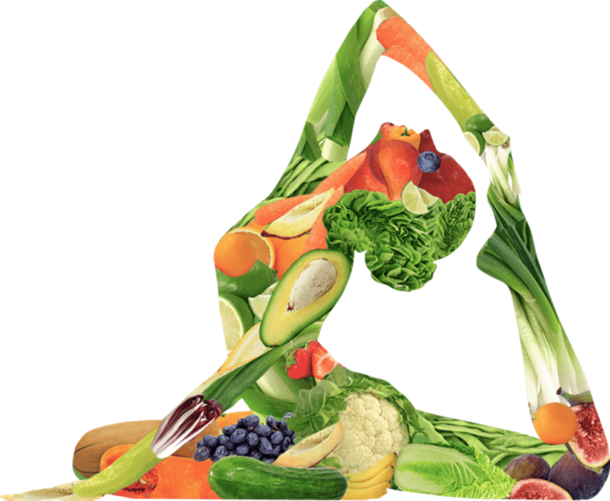 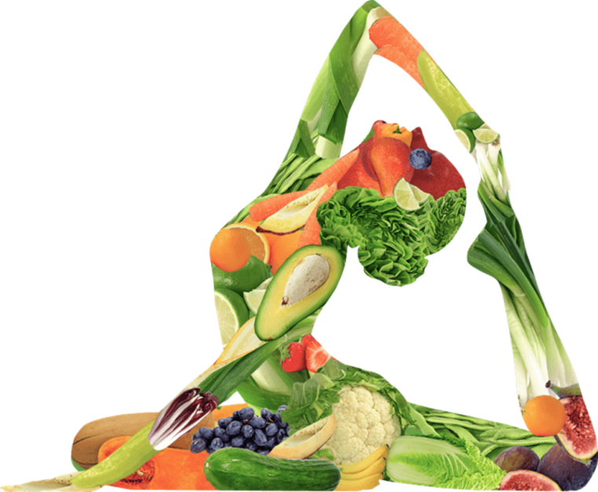

***ВИТАМИНКИ***

***ВИТАМИНКИ***

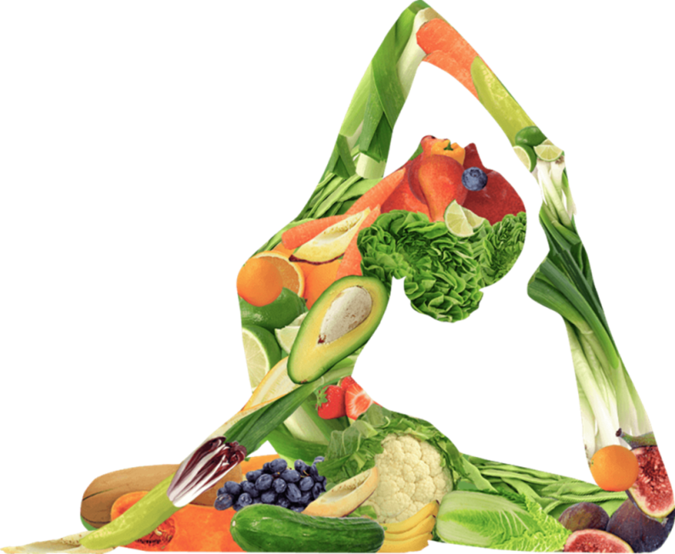 

***ВИТАМИНКИ***

